МИНИСТЕРСТВО НАУКИ И ВЫСШЕГО ОБРАЗОВАНИЯ
РОССИЙСКОЙ ФЕДЕРАЦИИ

ПЕНЗЕНСКИЙ ГОСУДАРСТВЕННЫЙ УНИВЕРСИТЕТ

Кафедра «Информационная безопасность систем и технологий»

Отчет
по лабораторной работе №6
на тему «Введение в межсетевую операционную систему IOS компании Cisco»

Дисциплина: Сетевые Технологии
Группа: 21ПИ1
Выполнил: Гусев Д. А.
Количество баллов:
Дата сдачи:
Принял: Елпатова В. С.

2024
- Цель работы: получение навыков работы с межсетевой операционной
системой IOS компании Cisco.
- Задание на лабораторную работу.
  - Создать топологию, изображенную на рисунке 1.
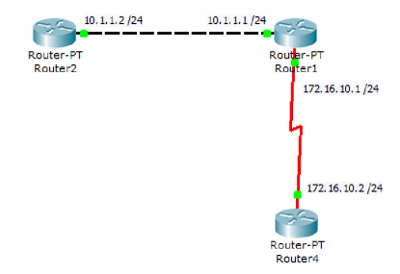
Рисунок 1 — Топология
  - Привести в отчёт конфигурации трёх маршрутизаторов из .txt файлов, созданных при выполнении практической части.
  - Создать топологию, изображенную на рисунке 2.
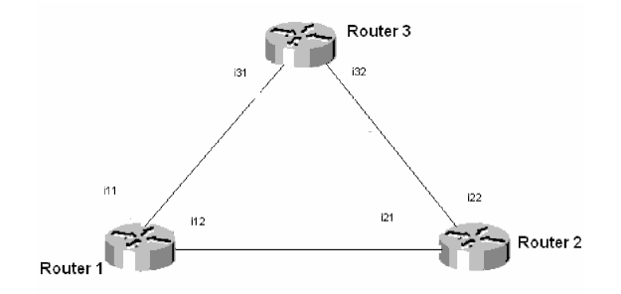
Рисунок 2 - Топология
  - Указать вариант задания и адреса интерфейсов.
  - Привести в отчёт вводимые команды и результаты выполнения команд (вывод консоли) при выполнении задания на самостоятельную работу.
- Выполнение лабораторной работы.
  - Была создана топология, изображенная на рисунке 1. Результат представлен на рисунке 3.
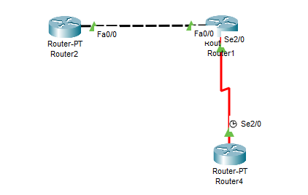
Рисунок 3 — Разработанная топология
  - Были сгенерированы текстовые файлы, содержащие конфигурацию трех роутеров. Файлы конфигурации Router1_running-config.txt, Router1_startup-config.txt, Router2_running-config.txt, Router2_startup-config.txt, Router4_running-config.txt, Router4_startup-config.txt и топология example.pkt представлены в репозитории на github: https://github.com/Goose-Student/6s-Network-Technologies/tree/main/6LB/example.
  - Была создана топология по рисунку 2. Вариант и адреса интерфейсов указаны в таблице 1. Вариант задания указан в таблице 2. Топология представлена на рисунке 4. Файл топологии LB6.pkt и файлы с командами настройки роутеров Router1_cmd, Router2_cmd, Router3_cmd представлены в репозитории на github: https://github.com/Goose-Student/6s-Network-Technologies/tree/main/6LB/LB6.

Таблица 1 — Адреса
Устройство | Интерфейс | Адрес
Router1 | I11 (Fa1/0) | 8.1.1.1
Router3 | I31 (Fa0/0) | 8.1.1.2
Router1 | I12 (Fa0/0) | 8.1.2.1
Router2 | I21 (Fa0/0) | 8.1.2.2
Router2 | I22 (Fa1/0) | 8.1.3.1
Router3 | I32 (Fa1/0) | 8.1.3.2

Таблица 2 — Вариант задания (8)
Вариант | i11-i31 | i12-i21 | i22-i32
8 | Ethernet | Ethernet | Ethernet

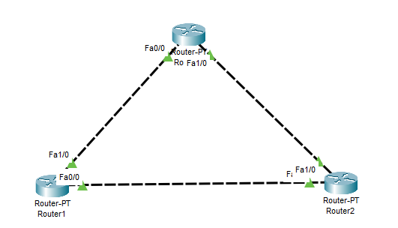
Рисунок 4 — Топология
  - Был выполнен пинг в соответствии с таблицей 3. Результаты ping находятся в файлах Router1_ping.txt, Router2_ping.txt и Router3_ping.txt в репозитории на github: https://github.com/Goose-Student/6s-Network-Technologies/tree/main/6LB/LB6.
Таблица 3 — Порядок ping запросов
Из\На | I11 (8.1.1.2) | I12 (8.1.2.1) | I21 (8.1.2.2) | I22 (8.1.3.1) | I31 (8.1.1.2) | I32 (8.1.3.2)
Router1 | Да | Да | Да* | Нет | Да* | Нет
Router2 | Нет | Да | Да | Да | Нет | Да*
Router3 | Да | Нет | Нет | Да | Да | Да

  - 5. На Router1 был выполнен расширенный ping. Три результата для ping: от i12 к i21, от i11 к i31 и от i22 к i32 были сохранены. Результаты ping находятся в файле Extended_ping.txt в репозитории на github: https://github.com/Goose-Student/6s-Network-Technologies/tree/main/6LB/LB6.

- Вывод: были получены навыки работы с межсетевой операционной системой IOS компании Cisco.

